*Cara kerja Aplikasi*

*Halaman Awal*

*Pada halaman awal hanya akan ada pilihan “drop down” yang berisi macam macam alat yang bisa di kalkulasi:*

*Tampilan Awal:*

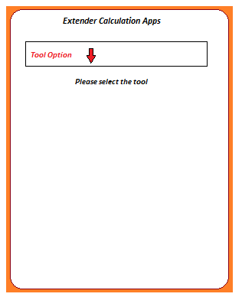

*Pilihan alat alat:*

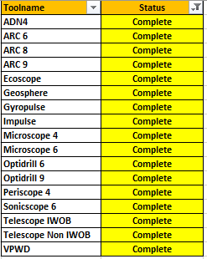

*Setelah pilihan alat dipilih, maka tampilan halaman akan berubah.*

*Halaman akan menampilan Nama alat yang sudah dipilih dan beberapa kolom kosong untuk di isi sesuai dengan kriteria.*

*Akan ada 3tampilan, yakni tampilan untuk alat normal, tampilan hanya untuk “ADN4”, dan tampilan untuk “IMPULSE”.*

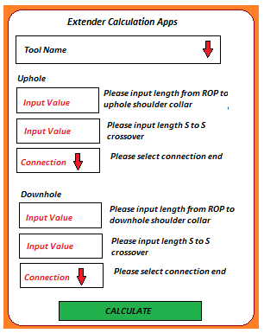 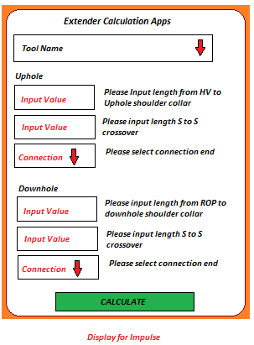 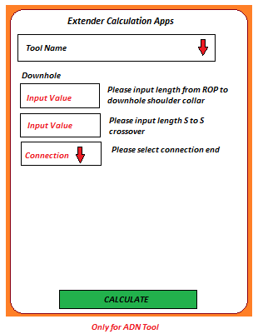

*Tampilan normal Tampilan untuk Pilihan “Impulse” Tampilan untuk pilihan “ ADN4”.*

*Perbedaan dari 3 tampilan hanya pada pilihan Uphole input data saja.*

*Tampilan Normal: Input data dari ROP to Uphole Shoulder Collar*

*Tampilan Impulse: Input data dari HV to Uphole Shoulder collar*

*Tampilan ADN4: Tidak ada input data pilihan uphole, hanya Downhole saja*

*Setiap pilihan alat, maka rumus yang akan di kalkulasi juga akan berbeda. Rumus akan mengacu ke halaman excel sheet sesuai dengan alat yang dipilih*



*Memasukkan data sesuai dengan formula excel sheet:*

*UPHOLE*

*Input value yang pertama.*

*Please input value from ROP to Uphole shoulder collar. Memasukkan angka dalam satuan “inch”*

*Contoh:*

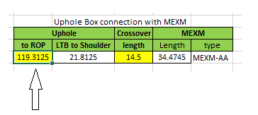

*Input value yang kedua.*

*Please input length s to s crossover. Memasukkan angka dalam satuan “inch”*

*Kalau tidak ada “crossover”, maka bisa memasukkan “0” (nol) sebagai input data.*

*Contoh:*

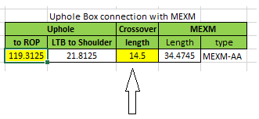

*Connection.*

*Hanya ada 2 pilihan drop down, yakni PIN atau BOX.*

*Untuk pilihan PIN, pasti akan selalu menggunakan “ crossover” atau input value crossover akan >0 (lebih dari nol)*

*Contoh:*



*Untuk Pilihan BOX, tidak selalu menggunakan “crossover”, input value bisa nol atau lebih dari nol.*

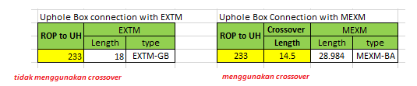

*DOWNHOLE*

*Input value yang pertama.*

*Please input value from ROP to Uphole shoulder collar. Memasukkan angka dalam satuan “inch”*

*Contoh:*

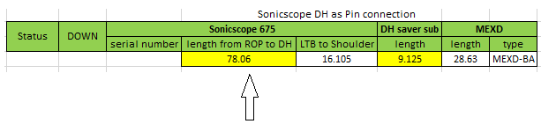

*Input value yang kedua.*

*Please input length s to s crossover. Memasukkan angka dalam satuan “inch”*

*Kalau tidak ada “crossover”, maka bisa memasukkan “0” (nol) sebagai input data.*

*Contoh:*

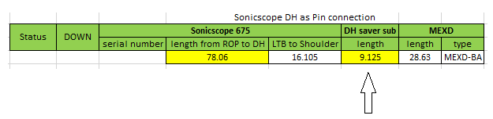

*Connection.*

*Hanya ada 2 pilihan drop down, yakni PIN atau BOX.*

*Untuk pilihan PIN, pasti akan selalu menggunakan “ crossover” atau input value crossover akan >0 (lebih dari nol)*

*Contoh:*

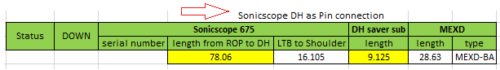

*Untuk Pilihan BOX, kali ini tidak menggunakan crossover atau bisa memasukkan “0” (nol) sebagai input value.*

*Contoh:*

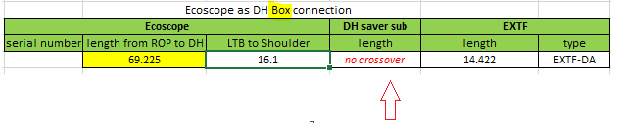

*Setelah semua input data dimasukkan, maka contoh tampilan akan sebagai berikut:*

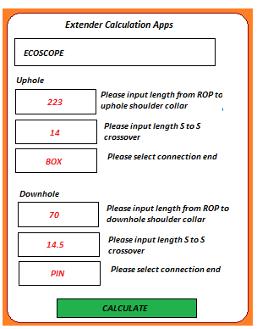

*Tombol “ CALCULATE” akan selalu menyala. Apabila salah satu kolom belum di isi dan tombol “CALCULATE” di tekan maka akan muncul catatan* ***“Please fill the blank column”*** *di sebelah kanan kolom.*

*Jika semua sudah diisi dan tombol “CALCULATE” ditekan maka keluar hasil sebagai berikut:*

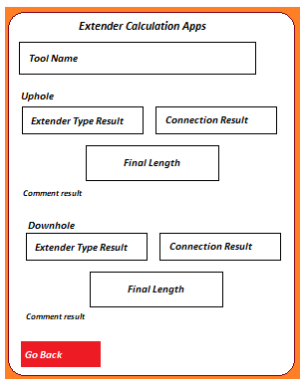

*Tool Name Nama alat akan selalu tercantum.*

*Extender Type result Jenis extender yang akan digunakan sesuai dengan Panjang yang sudah dikalkulasi*

*Connection Result Jenis connection yang sudah dipilih di halaman sebelumnya*

*Final length Panjang akhir dari input value yang sudah di kalkulasi.*

*Go BACK button Tombol yang digunakan untuk kembali ke halaman sebelumnya.*

*Tampilan apabila kalkulasi berhasil:*

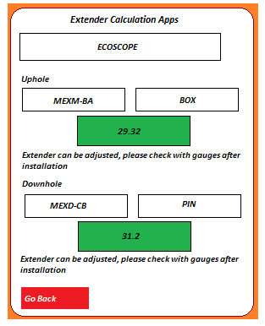

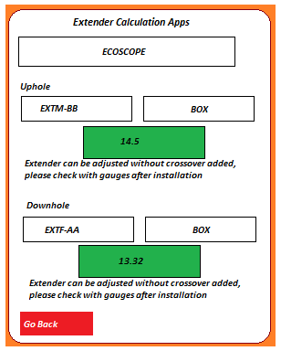

*Tampilan apabila kalkulasi tidak berhasil:*

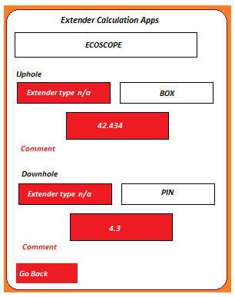

*Apabila “Final length” terlalu pendek atau terlalu panjang dari limit maka kolom extender type akan terisi:*

*“Extender type not available”*

*Akan ada 2 tipe comment yaitu:*

* *Apabila ukuran "crossover” yang diisi = 0, dan final length terlalu pendek atau terlalu Panjang dari limit, maka commentnya adalah:*

*“Your extender can’t be adjusted, please check collar length”*

* *Apabila ukuran crossover yang diisi > 0, dan final length terlalu pendek atau terlalu Panjang dari limit, maka commentnya adalah:*

*“Your extender can’t be adjusted, please check collar and crossover length”*

*Tabel tipe extender.*

*Untuk pilihan tool dibawah ini:*

*Microscope4*

*Periscope4*

*VPWD*

*Geosphere transmitter*

*Geosphere receiver*

*Maka table yang dipakai adalah:*

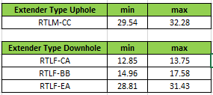

*Untuk pilihan tool dibawah ini:*

*Impulse*

*Digiscope*

*Maka table yang digunakan adalah:*

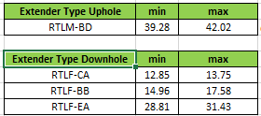

*Untuk pilihan tool dibawah ini:*

*ARC 6*

*ARC 8*

*ARC 9*

*Ecoscope*

*Gyropulse*

*Microscope 6*

*Optidrill 6*

*Optidrill 9*

*Sonicsope 6*

*Telescope Iwob type*

*Telescope non Iwob type*

*Maka table yang dipakai adalah:*

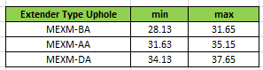 *untuk kolom crossover length > 0*

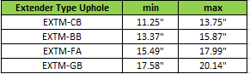 *untuk kolom crossover length = 0, atau tanpa crossover*

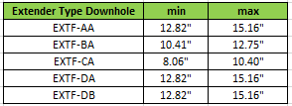 *untuk kolom crossover length = 0, atau tanpa crossover*

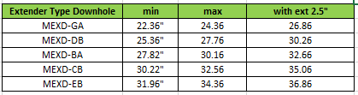 *dan*

 *untuk kolom crossover length = 0, atau tanpa crossover*